BALKON-Abschlusswinkel, Aluminium, edelstahlmetallic, 12,5mm/2,5m, Abdeckhöhe 80mm

Blanke Systems

Eigenschaften

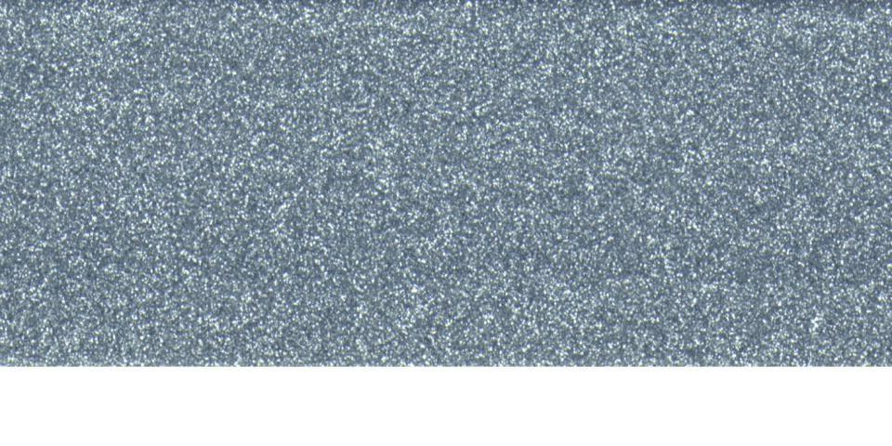

GTIN:

4016505044322

HAN:

592-4502-125

Farbton

silber

Feucht- / Nassraum

geeignet für Nassraum

Oberfläche

pulverbeschichtet

Profilart

Abschlussprofil

Werkstoff

Aluminium

Dicke Bodenbelag (mm)

80,00

Höhe (mm)

12,50

Länge (mm)

2.500,00

Stärke (mm)

1,50

Befestigung

kleben, schrauben, vermörteln

Chemische Beständigkeit

chemikalienbeständig gem. Herstellerangabe

Kantenausführung

gerade

Farbtonbezeichnung Hersteller

edelstahlmetallic

Bauart

gelocht

Form

L-förmig

Eigenschaften

UV-beständig, hohe Belastbarkeit